**5.44 Префиксация объектов**

Программа позволяет автоматически назначать префиксы документам и элементам списков в разрезе организаций и информационных баз.

Предусмотрена возможность сохранения правильной нумерации объектов программы:

■ если изменился префикс информационной базы;

■ если изменился формат номера или кода объектов.

**Префиксация в разрезе организаций**

Для ряда первичных документов организации требуется последовательная, непрерывная нумерация в течение года. Например, к таким документам относятся счета, счета-фактуры, приходные и расходные ордера.

Для разделения диапазонов нумерации документов, принадлежащих разным организациям, используется префикс, указанный в элементе списка **Демо: Организации**. Для наглядной идентификации документов в списках рекомендуется устанавливать префикс организаций таким образом, чтобы он соответствовал ее названию. Например, для организаций с названиями «Альфа» и «Омега», учет по которым ведется в одной программе, можно задать префиксы АЛ и ОМ соответственно. Необходимо задать префикс до начала ввода документов.

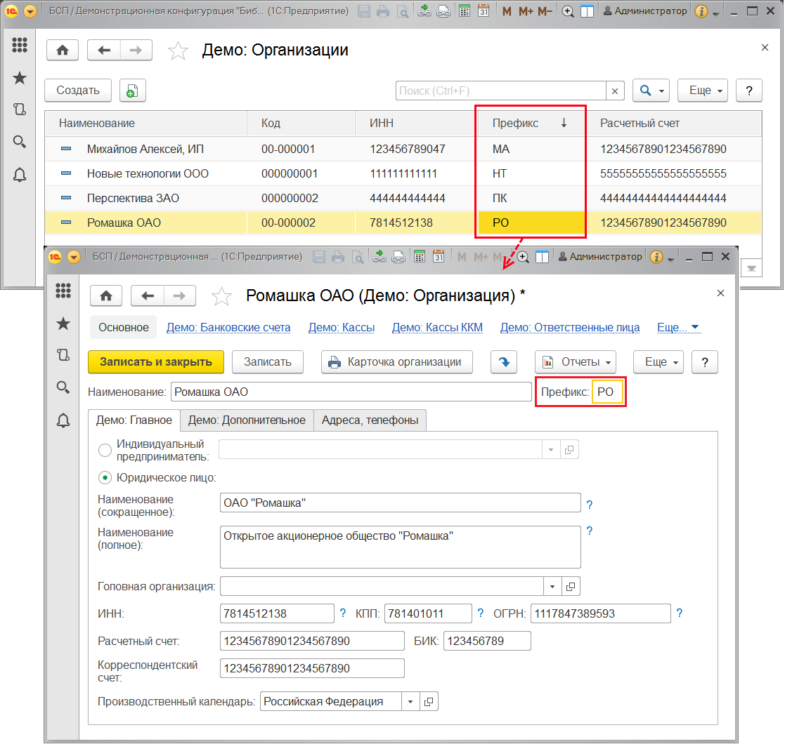

После этого в нумерации документов организаций используется указанный префикс.

Номер документа будет автоматически переформирован в случае, если у существующего документа изменить организацию или изменить дату таким образом, что она будет входить в другой диапазон периодичности номера документа, например, в другой год.

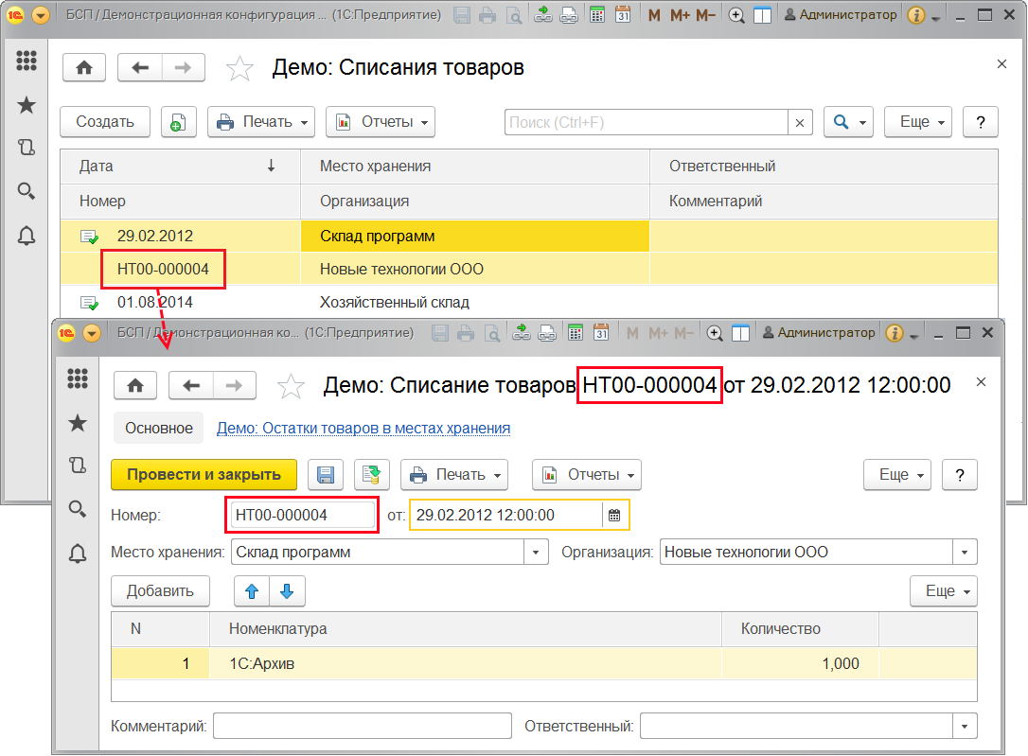

При выводе документов на печать префикс организации автоматически удаляется из номера, поскольку организация, как правило, выводится в отдельном поле печатной формы.

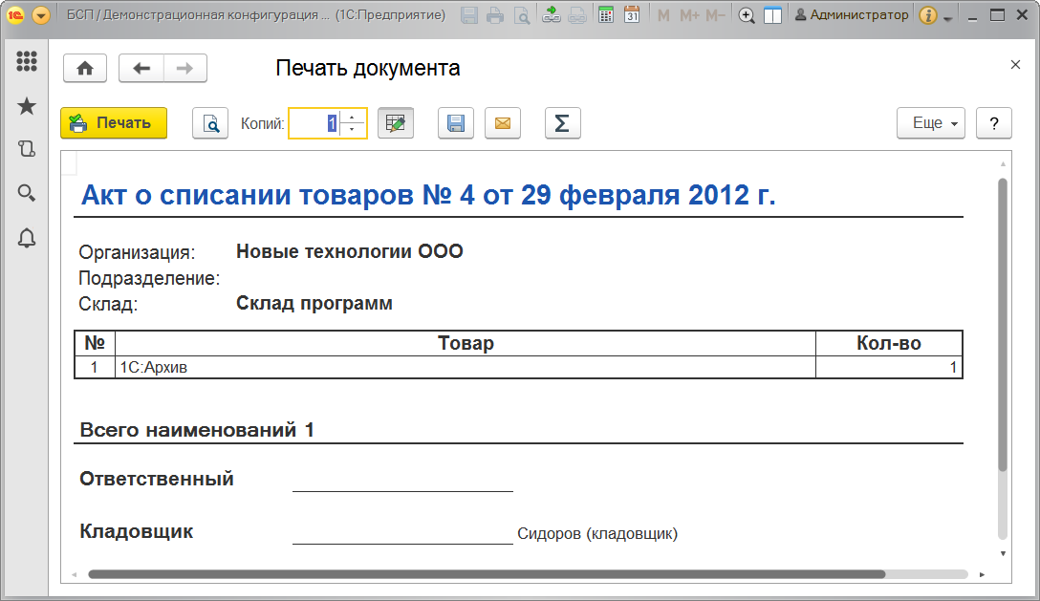

**Префиксация в разрезе информационных баз**

Префикс информационной базы (ИБ) надо задавать, когда планируется настроить синхронизацию данных с другой программой. Префикс ИБ добавляется к кодам элементов справочников и номерам документов для того, чтобы различать, в какой из программ они были введены, и избежать дублирования данных.

Для того чтобы задать или изменить префикс информационной базы, включите флажок Синхронизация данных в разделе **Администрирование** – Синхронизация данных. Подробнее см. раздел документации Синхронизация данных.

**Правила формирования префикса**

Префиксы ИБ назначаются всем справочникам и документам, которые имеют автоматически назначаемый код и номер. Например, справочник **Демо: Номенклатура**, документ **Демо: Заказ покупателя**. Дополнительно всем объектам ИБ, связанным с конкретной организацией, назначается префикс организации.

Формат номера имеет фиксированную длину префикса ИБ и префикса организации, а также фиксированное месторасположение префиксов в номере.

Формат номера:

ААББ-ПП0000123, где

■ АА – префикс организации;

■ ББ – префикс информационной базы;

■ ПП – дополнительный пользовательский префикс;

■ 123 – номер объекта.

Если префикс информационной базы или префикс организации не указан, то считается, что задан префикс по умолчанию: «00» (два нуля). При выводе на печать, помимо префикса организации также удаляются ведущие нули (незначимые разряды).

Пример префиксов для документа с номером «00777» приведены ниже:

|  |  |  |  |
| --- | --- | --- | --- |
| Префикс организации | Префикс РИБ | Номер с префиксом | Номер в печатной форме |
| ОР | ИБ | ОРИБ-00777 | ИБ-777 |
| - | ИБ | 00ИБ-00777 | ИБ-777 |
| ОР | - | ОР00-00777 | 777 |
| - | - | 0000-00777 | 777 |

**Роли для префиксации объектов**

Для префиксации объектов в программе предусмотрены следующие роли:

|  |  |
| --- | --- |
| Роль | Краткое описание |
| Полные права | Дает право на проведение префиксации объектов в разрезе информационных баз. |
| Добавление и изменение общей базовой нормативно-справочной информации | Дает право на назначение префиксов в разрезе организаций. |